# **13 Технологии создания графического пользовательского интерфейса**

Задание 1. CRM для небольшого бизнеса. Меню: «Файл», «Клиенты», «Настройки». Кнопки: «Добавить клиента» – открывает форму для ввода данных клиента; «Редактировать клиента» – открывает окно редактирования информации; «Удалить клиента» – вызывает команду удаления (с подтверждением). Команды: AddClientCommand, EditClientCommand, DeleteClientCommand. Горячие клавиши: Ctrl+N – добавить клиента; Ctrl+E – редактировать клиента; Ctrl+D – удалить клиента.

Листинг программы:

using System.Collections.ObjectModel;

using System.Windows;

using System.Windows.Input;

namespace X

{ public class MainViewModel

{ public ObservableCollection<Client> Clients { get; set; }

public Client SelectedClient { get; set; }

public ICommand AddClientCommand { get; }

public ICommand EditClientCommand { get; }

public ICommand DeleteClientCommand { get; }

public MainViewModel()

{ Clients = new ObservableCollection<Client>

{ new Client {…},

new Client { Name = "Имя Фамилия", Contact = "+3752912345679", History = "Информация" } };

AddClientCommand = new RelayCommand(AddClient);

EditClientCommand = new RelayCommand(EditClient, CanEditOrDelete);

DeleteClientCommand = new RelayCommand(DeleteClient, CanEditOrDelete); }

private void AddClient(object param)

{ var f = new ClientFormWindow();

if (f.ShowDialog() == true)

{ Clients.Add(f.Client); } }

private void EditClient(object param)

{ if (SelectedClient != null)

{ var f = new ClientFormWindow(SelectedClient);

if (f.ShowDialog() == true)

{ } } }

private void DeleteClient(object param)

{ if (SelectedClient != null)

{

if (MessageBox.Show($"Удалить клиента {SelectedClient.Name}?", "Подтверждение", MessageBoxButton.YesNo) == MessageBoxResult.Yes)

{ Clients.Remove(SelectedClient); } }

}

private bool CanEditOrDelete(object param)

{ return SelectedClient != null; } }}

Таблица 13.1 – Входные и выходные данные

|  |  |
| --- | --- |
| Входные данные | Выходные данные |
| Имя, Контакты, История взаимодействий | Имя Фамилия, +3752912345679, Информация |

Анализ результатов:

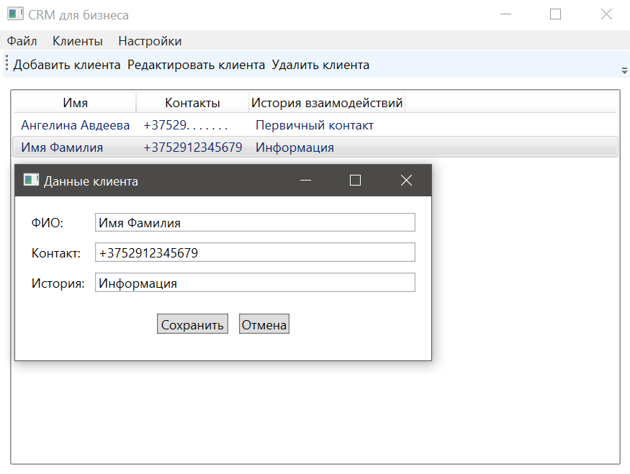

Рисунок 13.1 – Результат работы программы